**Các bước chuyển từ mô hình ER sang mô hình quan hệ**

**Bước 1: Chuyển tất cả tập thực thể (Entity set) sang mô hình quan hệ Relation schema.**

- Thuộc tính thường (không khóa): bổ sung kiểu dữ liệu

- Thuộc tính khóa: phải gạch chân nét liền

- Thuộc tính kết hợp phải chú thích phần kết hợp.

VD: HoTen = SV.Ho+SV.Ten

- Thuộc tính đa trị thì lập một bảng riêng có khóa ngoại trỏ đến bảng chính (để thỏa mãn chuẩn 1NF).

VD: SDT

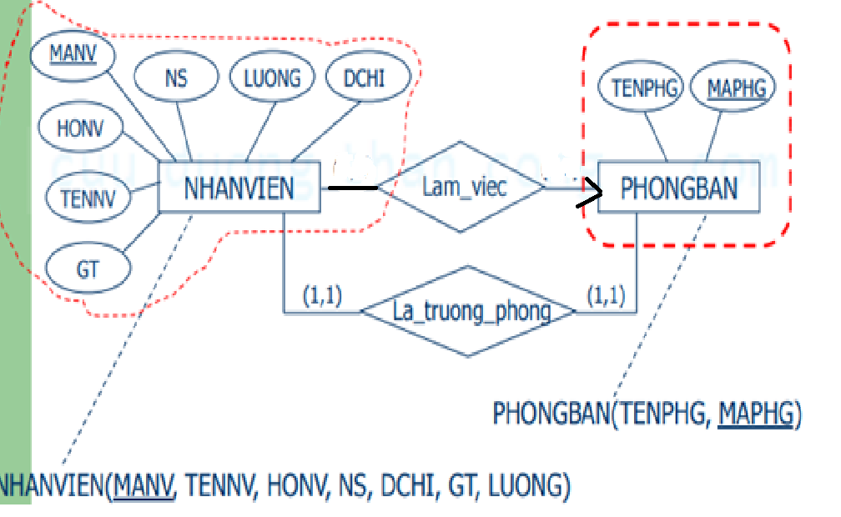

**Bước 2:** **Đối với mối quan hệ n-n**

- Lập thêm **một bảng riêng** có tên của **mối Quan hệ**

- Bổ sung 2 khóa chính là khóa chính của hai bảng

- (mỗi khóa chính là khóa ngoại trỏ về hai bảng)

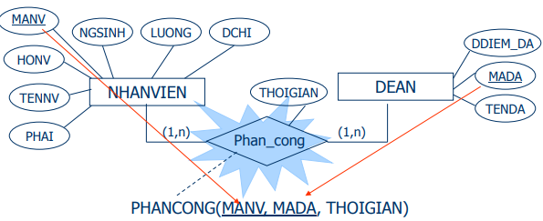

**Bước 3:** **Đối với mối quan hệ 1-n**

- **Thêm** khóa ngoại **từ bảng 1** vào **bảng nhiều**

- Trỏ khóa ngoại của bảng nhiều về bảng một

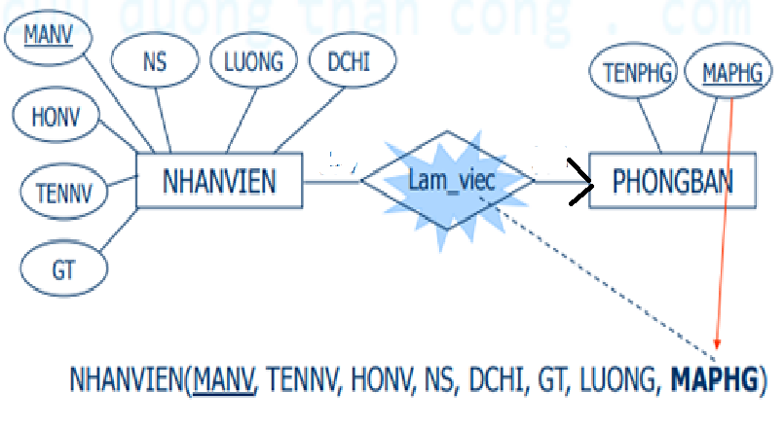

**Bước 4:** **Đối với mối quan hệ 1-1**

**- Nếu có mối quan hệ ở giữa:**

- Bổ sung khóa ngoại vào một (hoặc cả hai bảng- chú ý về tính dư thừa khi ta đưa vào). Trong VD ta chỉ đưa vào 1 bảng phòng ban.

- Trỏ khóa ngoại của bảng này đến bảng kia

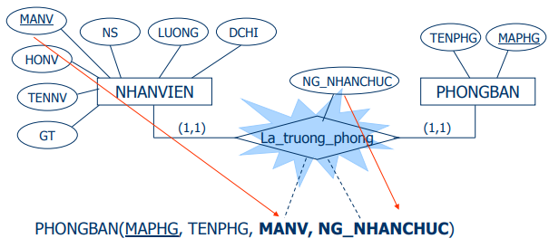

Chú ý: Khóa ngoại gạch chân nét chấm và cùng kiểu dữ liệu với khóa chính trỏ đến

**Bước 5:** **Thực thể yếu Chuyển thành một quan hệ:**

- Có cùng tên với thực thể yếu

- Thêm thuộc tính **khóa** của quan hệ liên quan

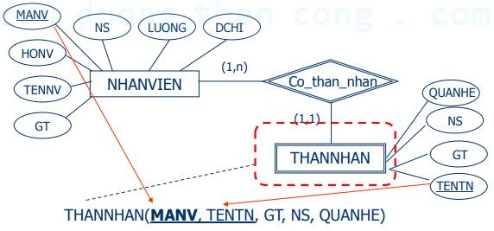

**Bước 6:** **Thuộc tính đa trị**  
- Thêm bảng: Có cùng tên với thuộc tính đa trị  
- **Thuộc tính khóa** của quan hệ này là **khóa ngoài** của **quan hệ chứa thuộc tính đa trị**

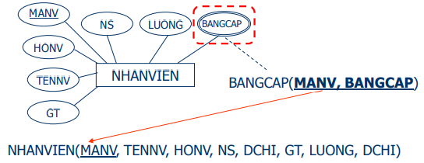

**Bước 7:** **Liên kết đa ngôi (n>2)**  
Lập thêm bảng: Có **cùng tên** với tên mối liên kết đa ngôi  
- Khóa chính là tổ hợp các khóa của tập các thực thể tham gia liên kết

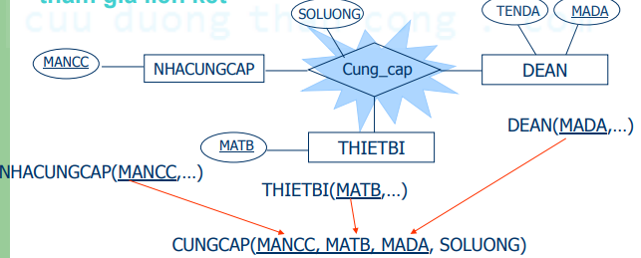

**Bước 8: Đảm bảo tất cả các quan hệ thỏa mãn chuẩn 3NF**